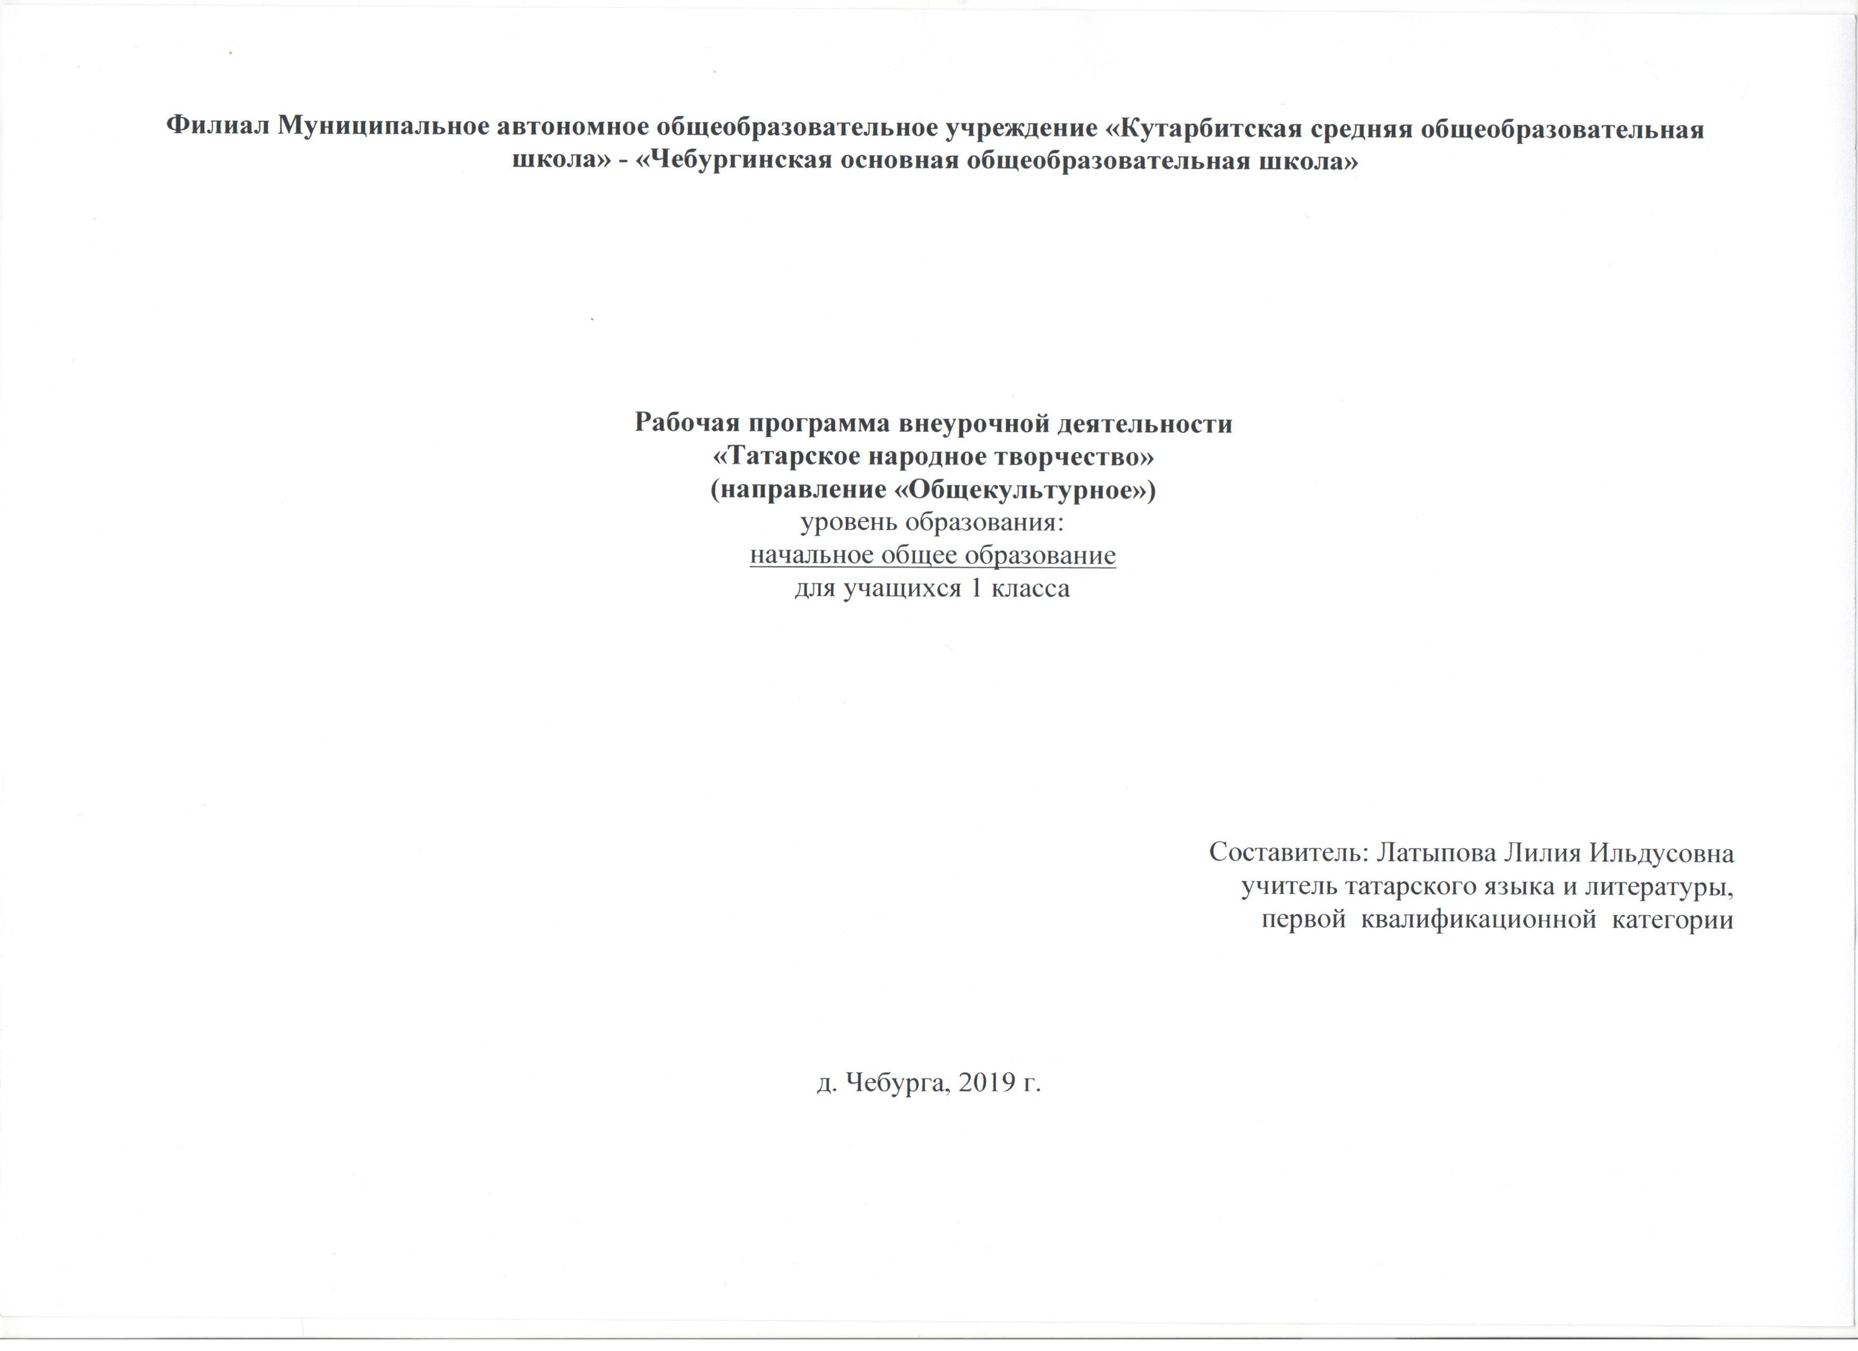

- Планируемые результаты освоения курса внеурочной деятельности «Татарское народное творчество»

Программа курса предусматривает достижение следующих результатов образования:
Личностные результаты:
Внутренняя позиция школьника на уровне положительного отношения к учебе; понимание ценности семьи, ценности поисковой, ценности познания мира; сознание своей принадлежности народу и стране; чувства уважения и любви к своей семье, стране; интерес к родному языку;
умение признать собственные ошибки
Учащиеся получат возможность для формирования:
Учебно-познавательной мотивации к изучению родного языка, внимания к особенностям произношения и написания слов; чувства сопричастности к языку своего народа; осознания предложения и текста как средства общения.
Метапредметными результатами программы внеурочной деятельности по этническому направлению.
Регулятивные УУД: самостоятельно организовывать свое рабочее место; определять последовательность действий на уроке; понимать цели и задачи изучения курса раздела темы; работать по предложенному учителем плану; использовать способы и приемы действий при решении языковых задач; осуществлять проверку выполненного задания, используя способ сличения своей работы с заданным эталоном
Познавательные УУД: делать предварительный отбор источников информации: ориентироваться в дополнительной литературе; добывать новые знания: находить ответы на вопросы, используя энциклопедии, словари, свой жизненный опыт и информацию, полученную на уроке; перерабатывать полученную информацию: делать выводы в результате совместной работы; преобразовывать информацию из одной формы в другую: составлять рассказы на основе простейших моделей; выделять существенную информацию из небольших читаемых текстов. Коммуникативные УУД: понимать на слух учителя, друг друга; основное содержание облегченных текстов с опорой на зрительную наглядность расспрашивать собеседника, задавая простые вопросы (кто?, что?, где?, когда?), и отвечать на вопрос собеседника; кратко рассказать о себе, своей семье, своем друге; составлять небольшое описание предмета, картинки по образцу; умение донести свою позицию до других: оформлять свою мысль в устной и письменной речи (на уровне одного предложения или небольшого текста); слушать и понимать речь других; совместно договариваться о правилах общения и поведения в школе и следовать им; учиться выполнять различные роли в группе.
Результаты программы внеурочной деятельности: осознание обучающимися необходимости знания культуры, чувства гордости своего народа и уважения к другим культурам; социальная адаптация детей, расширение сферы общения, приобретение опыта взаимодействия с окружающим миром. В результате усвоения программы учащиеся узнают: об историческом прошлом своего народа обычаи, обряды и традиции своего народа; произведения устного народного творчества; особенности цветовой гаммы татарского орнамента, в частности вышивки; простейшие музыкальные инструменты; композицию татарской национальной одежды;
Учащиеся научатся: выразительно читать, инсценировать сказки, легенды и стихи; развивать эмоциональную культуру речи; вышивать, учитывая особенности цветовой гаммы татарского орнамента; искать и отбирать необходимую информацию на сайтах в сети Интернет, самостоятельно работать с текстом, анализировать и систематизировать собранный материал.

- Содержание курса внеурочной деятельности «Татарское народное творчество» 1 класс

Вводное занятие. Откуда пошли татары? Знакомство с алфавитом. Знакомство с учебниками «Әлифба»; «Туган тел» Буквы и звуки в алфавите. Прибаутки, частушки. Исполнение частушек. Чтение прибауток. Работа со сказками татарского народа. «Хитрая лиса».
«Утка, не умеющая хранить секреты». Проект «Моя любимая сказка». Правильное произношение слов. Скороговорки. Знакомство с татарскими танцами. Просмотр видео. Движение танца «Эпипэ». Исполнение танца «Эпипэ». Татарские песни. Разучивание песни «Наша семья». Разучивание песни «Родной язык». Исполнение песен «Наша семья». «Родной язык». Сценка. Сценка «Мальчик и бабочка». «Лиса и Журавль». Инсценирование сказок. Знакомство с национальными костюмами. Женская одежда татар. Мужская одежда татар.
Проект “Татарский национальный орнамент”. Стихотворение Г.Тукая «Туган тел». Г.Тукай. «Туган тел». Аппликация «Татарский костюм». Отчетный концерт.

- Тематическое планирование курса «Татарское народное творчество»

№ п/п | Тема занятия | Количество часов,  отводимых на освоение темы
1 | Вводное занятие.  Откуда пошли татары? | 1
2 | Знакомство с алфавитом.  Знакомство с учебниками «Әлифба»; «Туган тел»  Буквы и звуки в алфавите. | 5  1  4
3 | Прибаутки, частушки  Исполнение частушек,  Чтение прибауток | 2  1  1
4 | Работа со сказками татарского народа.  «Хитрая лиса».  «Утка, не умеющая хранить секреты»  Проект «Моя любимая сказка» | 4  1  1  2
5 | Правильное произношение слов.  Скороговоки. | 1  1
6 | Знакомство с татарскими танцами.  Просмотр видео.  Движение танца «Эпипэ».  Испонение танца «Эпипэ» | 4  1  2  1
7 | Татарские песни  Разучивание песни «Наша семья»  Разучивание песни «Родной язык»  Исполнение песен «Наша семья». «Родной язык» | 6  2  2  2
8 | Сценка.  Сценка «Мальчик и бабочка».  «Лиса и Журавль»  Инсценирование сказок. | 4  1  1  1
9 | Знакомство с национальными костюмами.  Женская одежда татар.  Мужская одежда татар.  Проект “Татарский национальный орнамент” | 4  1  1  2
10 | Стихотворение Г.Тукая «Туган тел».  Г.Тукай «Туган тел». | 1
11 | Аппликация «Татарский костюм» | 1
12 | Отчетный концерт | 1
 | Итого | 34 часа

